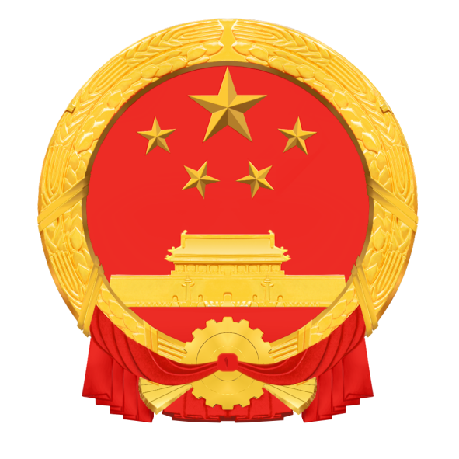

**昌江区人民政府公报**

**GAZETTE OF THE PEOPLE’S GOVERRNMRNT**

**OF CHANGJIANG DISTRICT**

**2022**

**第1期（总第8期）**

● 本刊所登文件与正式文件具有同等效力

昌江区人民政府公报

(双月刊)

2022年2月28日出版

2022年第1期

（总第8期）

传达政令 宣传政策

指导工作 服务社会

|  |  |
| --- | --- |
| 政务动态 | 区政府召开第4次常务会议……………………………………………………（4）区政府召开第5次常务会议……………………………………………………（6） |

**编 辑 委 员 会**

主 任：王三改

副 主 任：徐承兵

委 员：汤梦辉 彭 丹

郝卿雅 段守阳

徐守春 江高章

李 胜 王 炜

程国锦 徐润发

总 编：王三改

责任编辑：段守阳

封面设计：段守阳

主管主办：

昌江区人民政府

编辑出版：

昌江区人民政府办公室

地 址：

景德镇市昌江区瓷都大道836号

邮 编：333000

昌江区人民政府公报网站：

http://www.jdzcjq.gov.cn

联系电话：（0798）8332255

投稿邮箱：cjqzfb@136.com

区政府第4次常务会议召开

**伊文斌主持**

1月20日下午，十一届昌江区人民政府第四次常务会召开。会议传达学习习近平总书记重要讲话精神和近期中央、国务院重要文件、会议精神，近期省委、省政府重要文件、会议精神，审议和研究了有关事项。区委副书记、区长伊文斌主持会议。

会议传达学习了习近平总书记2022年新年贺词。会议强调，要提高政治站位。不断提高政治判断力、政治领悟力、政治执行力，捍卫“两个确立”、做到“两个维护”，胸怀“两个大局”，心系“国之大者”，坚定不移把党中央和省、市、区委决策部署转化为实践行动。要坚定信心决心。深刻领会举世瞩目的中国奇迹是以习近平同志为核心的党中央带领全国各族人民撸起袖子加油干、挥洒汗水拼出来的，不断凝聚起全区干部群众建设社会主义现代化强国、实现中华民族伟大复兴中国梦的磅礴力量。要积极主动作为。把学习贯彻习近平总书记的新年贺词精神与做好当前政府各项工作紧密结合起来，围绕工业倍增、乡村振兴等重点工作，推动经济高质量发展，奋力开创各项事业新局面，以实际行动迎接党的二十大胜利召开。

会议传达学习了关于切实做好当前几项重点经济工作的通知。会议指出，要加快重点项目调度推进。尽快梳理现有项目，整理出项目库，同时加快项目推进。要加强专项债申报管理。抓住政策窗口期，做好专项债申报工作，持续管好用好专项债、资金。要加强“两节”期间疫情防控。目前国内疫情多点散发，“两节”期间返乡人员增多，区疫情防控指挥部、各乡镇街道要持续加强疫情防控工作调度研判，强化疫情政策宣传，从严从细加强人员排查，扎实做好疫情防控措施，做好疫情应急处置预案，切实保障人民生命财产安全，让全区民众过个安心年。

会议传达学习了全省推动“四好农村路”高质量发展现场会精神。会议要求，要提高政治站位，加快完善农村路网建设。区交通局、农水局、乡村振兴局等有关部门要坚持人民至上，牢记初心使命，真心实意为老百姓办实事做好事，推动农村“四好公路建设”，切实解决农村百姓“出行难”问题。要加强管理创新，持续做好现有设施养护。区交通局等有关部门要做优路政管理体系、联合执法体系、道路安保体系，依法治路抓管理。要做实养护责任层级化、养护投入多元化、养护手段机械化，上下联动抓养护。

会议传达学习了习近平总书记对党史学习教育总结作出的重要指示精神，习近平总书记对做好“三农”工作作出的重要指示精神，习近平总书记重要讲话《以史为鉴、开创未来，埋头苦干、勇毅前行》《政府投资条例》《关于学习宣传贯彻实施新修订的教育法的通知》，省委书记易炼红在全省宣传部长会议上的讲话精神，省委副书记、省长叶建春在涉粮问题专项巡视监督检查集中反馈暨整改部署推进会上的讲话精神，龙南市以“改革”为钥开启高质量择商选资之门，关于四起“沙霸”“矿霸”背后腐败和“保护伞”典型问题的通报。

会议审议并听取了关于成立景德镇市昌江区国有资产运营管理控股集团、关于昌江区国资投融资情况汇报、关于成立景德镇市昌江区建筑工程有限公司情况汇报、关于成立景德镇市昌江区供应链管理有限公司的情况汇报，原则通过了《昌江区人民政府工作和议事规则》《中共昌江区委 昌江区人民政府关于全面实施预算绩效管理的实施意见》。

会议还研究了其它事项。

区政府第5次常务会议召开

**伊文斌主持**

2月17日下午，十一届昌江区政府第五次常务会召开。会议传达学习了习近平总书记重要讲话精神，近期中央、国务院重要文件、会议精神及省、市有关会议精神，审议了有关事项，研究了有关工作。区委副书记、区长伊文斌主持会议。

会议传达学习了习近平总书记在中央纪委全会上的重要讲话精神。会议强调，要深入学习领会，准确把握会议精神，深刻认识党的十八大以来党总结运用历史经验深入推进管党治党取得的理论创新、实践创新、制度创新成果，增强政治意识、提升政治能力，切实把思想和行动统一到习近平总书记的重要讲话精神上来。要强化政治监督，加强自身建设。区政府全体党员干部持续加强政治能力建设，从思想上固本培元，增强拒腐防变能力。严格规范行政审批，强化对财政资金分配使用的监督，坚决堵塞腐败通道。要履行一岗双责，抓好各项工作。区政府班子成员带头履行“一岗双责”，区直各部门和各乡镇街道要压紧压实党风廉政建设主体责任，纵深推进全面从严治党。

会议传达学习了《关于建立健全审计查出问题整改长效机制的意见》。会议指出，要加强政府对审计工作的主导。审计局要加强与纪检监察机关的沟通协调，做好信息共享、分工负责、各司其职、分类督办，延伸审计整改链条，推进审计整改闭环管理，形成审计整改监督合力。要加强审计整改跟踪检查。将审计整改工作纳入督查督办事项，确保各有关部门将审计决定和审计建议落实到位。要强化审计整改追责问责。对整改工作中出现的整改不力、虚假整改、拒绝拖延整改的单位和部门，加大整改责任追究力度，从严处理和问责相关单位和人员，确保问题整改到位。

会议传达学习了2021年新修订的《粮食流通管理条例》。会议要求，要提高政治站位，认真学习领会。全区各相关部门一定要提高政治站位，认真学习新修订的《粮食流通管理条例》，深刻领会粮食安全“国之大者”的具体内涵，不断增强责任感紧迫感使命感。要严格细化措施，坚决贯彻落实。区农业农村水利局作为全区领导小组办公室，要充分发挥综合协调、文件起草、信息报送、上传下达等相关职能，其他各职能部门各尽其责、协调配合，推动昌江区专项整治工作有序开展。要建立规章制度，深入推进整改。结合涉粮问题专项巡察监督检查集中反馈问题，积极推进涉粮问题整改工作。对问题易发多发的重点领域和关键环节，查漏补缺、建章立制，全力推动全区粮食领域治理能力和治理水平迈上新台阶。

会议传达学习了省委书记易炼红，省委副书记、省长叶建春在景德镇市调研时的讲话精神。会议强调，要深入学习贯彻讲话精神。以新形势下“五型”政府建设为抓手，进一步提升工作效能，推动各项工作“作示范、勇争先”。要做优做强数字经济。深入推进数字经济做优做强“一号发展工程”，把握新趋势，抢抓数字经济发展风口，以电子信息产业作为数字经济“基础赛道”主要切入口，以点带面促发展。同时要充分发挥数字技术对产业发展的强有力推动作用，大力推进产业数字化。要持续优化营商环境。深入推进营商环境优化升级“一号改革工程”，坚决破除妨碍公平竞争的“卷帘门”“玻璃门”“旋转门”，继续深化“放管服”改革，进一步推进简政放权，深入开展“千名干部进万企”活动，以“网格化”“点对点”的服务方式，全面提升昌江营商环境。

就做强昌江区数字经济产业，会议指出，要提高站位，提升业务水平。全面贯彻落实中央和省委关于做优做强数字经济战略部署，增强加快发展数字经济的紧迫感。主动适应时代变化，及时转变思想观念，带头学习掌握数字经济知识，不断提高数字经济思维能力和专业素养，切实增强发展数字经济的本领和水平。要深化融合，赋能转型升级。牢牢把握数字化、网络化、智能化方向，充分发挥数字技术对经济社会发展的放大、叠加、倍增作用，转变思路、找准方向，抢抓政策和市场机遇，促进数字经济和实体经济融合发展，推动数字产业化、产业数字化。要聚焦重点，加快谋划推动。找准发展数字经济的立足点、切入点和发力点，尽快研究制定符合昌江实际的数字经济发展规划，明确重点任务，加快促进产业数字化、数字产业化，为经济高质量跨越式发展提供强有力支撑。

会议传达学习了《关于深入推进营商环境优化升级“一号改革工程”的意见》。会议要求，区营商办要高效运转起来，切实营造高效便捷的政务环境，营造守信践诺的诚信环境，营造公平透明的法治环境，营造开放包容的市场环境，营造宜商宜居的生活环境。

会议传达学习了全市县域经济高质量发展现场巡查暨考核总结大会精神。会议强调，要明确差距，全面做好整改。在看到成绩的同时，也必须看到差距。针对排名靠后的指标，要专题研究，尽快拿出提升方案，拿出科学合理、切实可行的具体措施，争取在今年打一个漂亮的翻身仗。要全力以赴抓早抓好。针对今年全区的中心工作，要尽早谋划、专题调度、抓好落实。要严明考核，层层压实责任。区考核办要履职尽责，加强调度，发挥高质量发展考核的“指挥棒”作用。区直各单位和各乡镇街道要层层压实责任，理性对待和主动接受考核办的考核，针对各项考核指标，真抓实干，力求工作实效，确保各项任务指标如期完成。

会议审议并原则通过了2022年《政府工作报告》《2021年预算执行情况与2022年预算草案》《2021年国民经济和社会发展计划执行情况与2022年国民经济和社会发展计划草案》《关于成立昌江区人民政府投资项目估算管理领导小组的通知》；《昌江区人民政府投资项目估算管理暂行办法》。

会议还研究了其他事项。